**Configurando o banco de dados para rodar a aplicação**

Dentro do projeto voo tem um pacote main/resources



Dentro desse pacote tem um arquivo properties com as seguintes configurações:

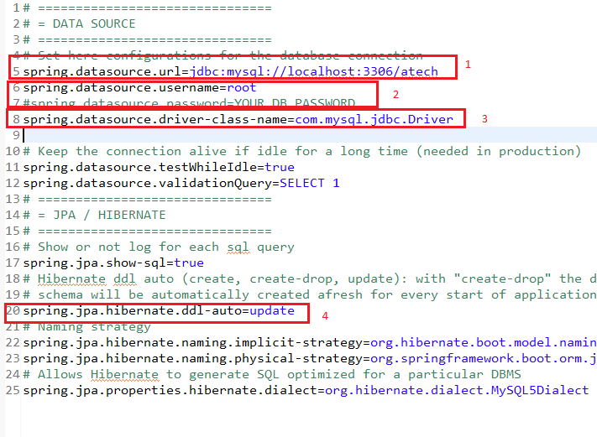

1 – Foi configurado para um banco de dados Mysql na porta padrão 3306 com a database atech

2 – Usuario root sem senha

3 – Driver mysql, pode ser alterado conforme necessidade

4 – Está como update, mas para teste pode deixar create-drop também

Quando fizer o clone do git <https://github.com/rafaelvulner/planoVoo>

Junto com os arquivos vai conter um arquivo.sql que é uma pequena carga para testes iniciais, já que não foi solicitado no enunciado nenhum CRUD e somente uma tela de exibição

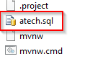

Basta criar a database chamado atech, rodar esse script e subir a aplicação.

**Efetuar o deploy por for da IDE Eclipse**

Obter o Tomcat 8.5 instalado na maquina

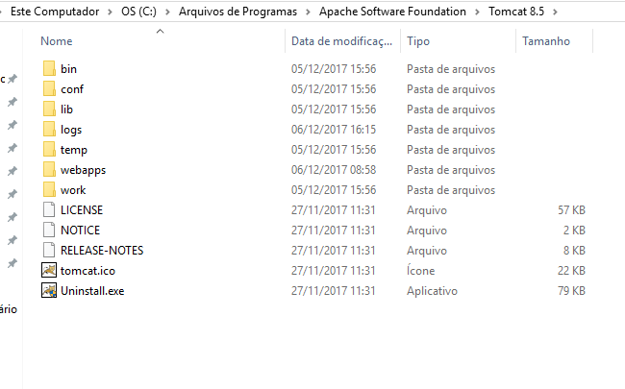

Startar o Tomcat na porta 8080

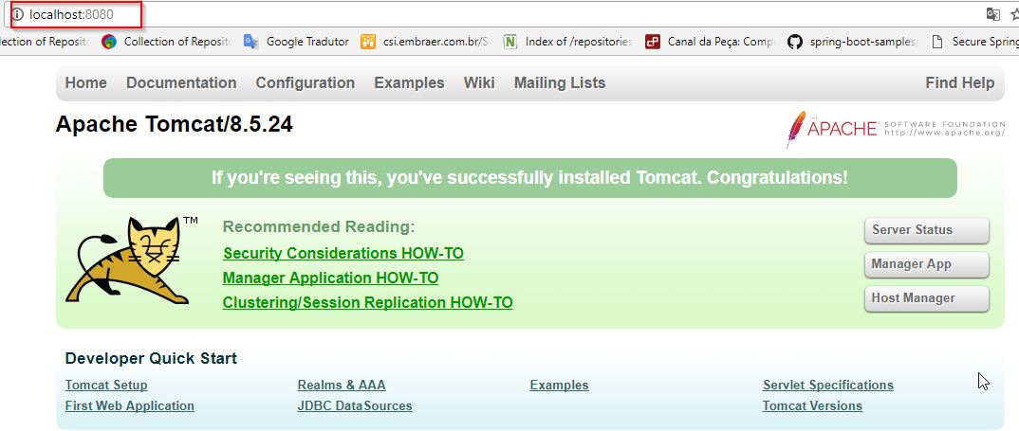

Fazer o build dos dois módulos do projeto

Mvn clean install

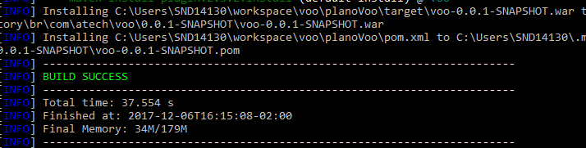

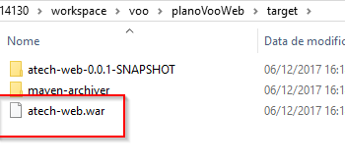

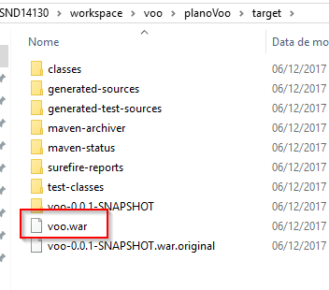

Acessar Manager app dentro do Tomcat

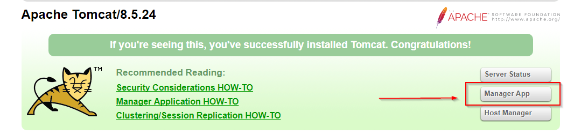

Escolher o War que você acabou de dar build

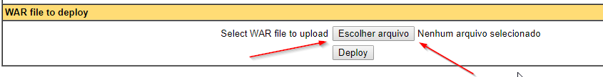

Apertar Deploy

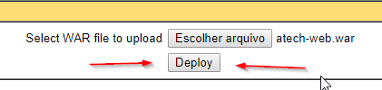

Se tudo ocorrer bem ele vai ficar como true e do lado esquerdo você pode ver o contexto da aplicação





Essa é a pagina funcionando perfeitamente sem a dependência de uma IDE para fazer o Deploy

